Η εικονική πραγματικότητα της διακυβέρνησης ΣΥΡΙΖΑ ξεπερνά και τους σκηνοθέτες των Αμερικάνικων ταινιών δράσης….

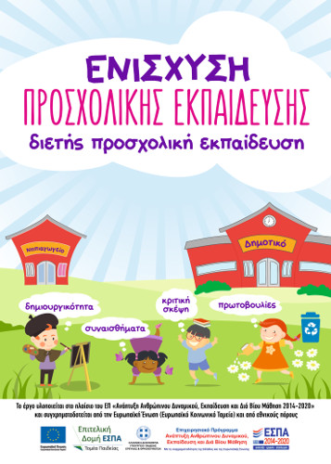
Η συγκεκριμένη αφίσα, με υπογραφή του Υπουργείου Παιδείας, της Ε.Ε. και των δομών του ΕΣΠΑ, απεστάλη από τις διευθύνσεις και τοιχοκολλήθηκε σε Νηπιαγωγεία όλη της χώρας.
Κάποιος επισκέπτης στη χώρα μας ή κάποιος που δεν είναι εκπαιδευτικός ή γονιός, κάποιος και δεν γνωρίζει με ακρίβεια τι συμβαίνει στα Νηπιαγωγεία, θα καταλάβαινε ότι στην Ελλάδα του 2017 έχουμε κατοχυρωμένη διετή προσχολική αγωγή, η οποία μάλιστα με τη συμβολή αυτών που υπογράφουν την αφίσα αναβαθμίζεται κιόλας!!!
Εκεί όμως που τελειώνει το virtual reality ξεκινά η πραγματικότητα που έχουν διαμορφώσει για το Νηπιαγωγείο και συνολικότερα την εκπαίδευση, η σημερινή αλλά και οι προηγούμενες κυβερνήσεις, η Ε.Ε. και οι πολιτικές που όλοι μαζί υπηρετούν.
Στο Νηπιαγωγείου του 2017:
- Υπάρχουν χιλιάδες Προνήπια που είναι εκτός προσχολικής αγωγής ή σε ιδιωτικές δομές επειδή ούτε η σημερινή κυβέρνηση ΣΥΡΙΖΑ – ΑΝΕΛ, ούτε οι προηγούμενες ΝΔ – ΠΑΣΟΚ ικανοποίησαν το αίτημα για 2χρονη υποχρεωτική προσχολική αγωγή δημόσια και δωρεάν για όλα τα παιδία.
- Χιλιάδες Νήπια και Προνήπια φοιτούν σε χώρους ακατάλληλους και επικίνδυνους που ούτε για αποθήκες δεν κάνουν.
- Η υποχρηματοδότηση των Νηπιαγωγείων και των Σχολείων δημιουργεί σοβαρά προβλήματα λειτουργίας ακόμα και στη θέρμανση.
- Με την Υπουργική απόφαση της κυβέρνησης για το «Ενιαίου Τύπου Ολοήμερο Νηπιαγωγείο», είχαμε υποβάθμιση του Ολοήμερου και μετατροπή του σε καθαρή φύλαξη, μέσω της αποσύνδεσης του προγράμματος και της παιδαγωγικής διαδικασίας ανάμεσα σε πρωινό και απογευματινό πρόγραμμα. Είχαμε επίσης αύξηση του ωραρίου των Νηπιαγωγών.
Αλήθεια όλα αυτά αποτελούν ενίσχυση του Νηπιαγωγείου;;
- Τέρμα πιά με την κοροϊδία και τον εμπαιγμό. Η 2χρονη δημόσια και δωρεάν προσχολική αγωγή είναι δικαίωμα όλων παιδιών του λαού, είναι απαίτηση των εργαζόμενων γονιών.
- Όλοι στο αγώνα για μόρφωση – δουλειά και ζωή στο ύψος των σύγχρονων αναγκών μας.
- Όλοι στον αγώνα για να υπερασπίσουμε τη ζωή και τα δικαιώματα μας απέναντι στη βάρβαρη πολιτική της κυβέρνησης και της Ε.Ε. που στηρίζουν διαχρονικά όλα τα κόμματα και οι συνδικαλιστικές ηγεσίες του Ευρωμονόδρομου και της υποταγής.
Αθήνα, 27/3/2017

